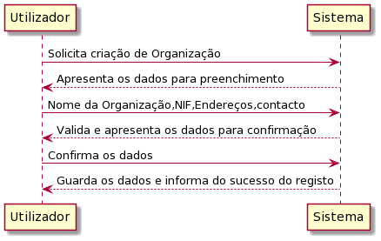 **Efetuar Registo da Organização**

**Definir área de atividade**

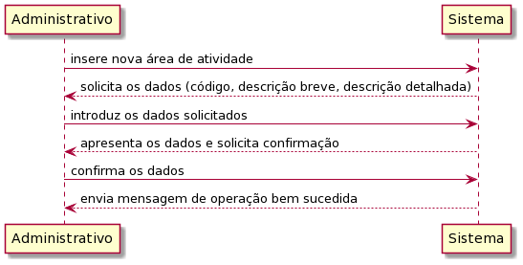

Especificar colaboradores da organização

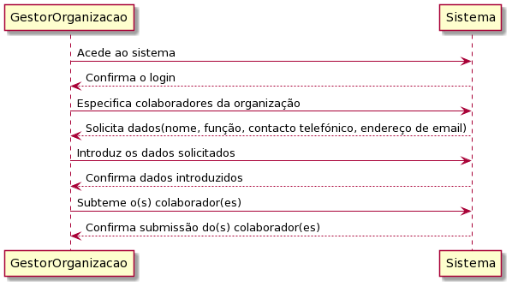  
**Especificar colaboradores da organização**

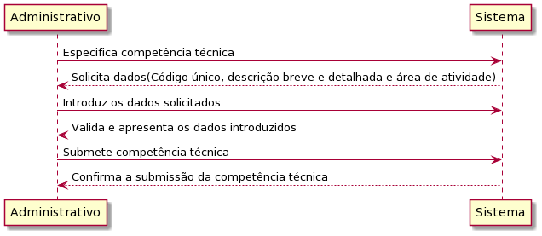**Especificar Competência Técnica**

**Publicar tarefa**

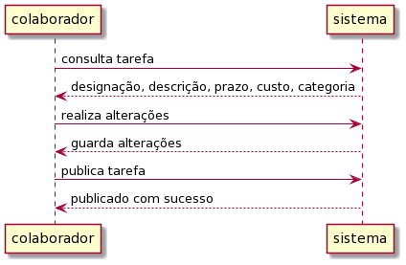

**Efetuar candidatura à tarefa:**

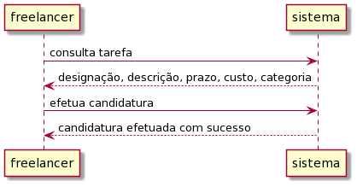

**Aceder a tarefa:**

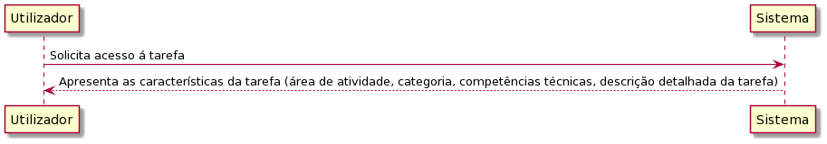

**Definir categoria de tarefa**

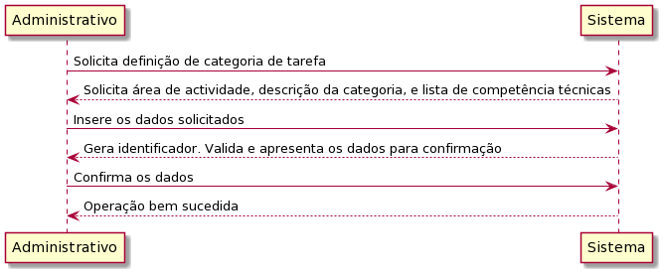

**Especificar tarefa**



**Adjudicar tarefa**

